**1/ Comment structurer la synthèse (*synthesis essay*) : *What is the role of science in our everyday life?***

*Contextualisation et accroche*

Introduire le thème et fournir, si nécessaire, des éléments au lecteur pour le comprendre (définition, chiffres, concepts…). Ensuite, annoncer le sujet précis. Éventuellement (optionnel), attirer l’attention du lecteur avec une accroche (*attention getter*), qui peut être une citation, une question, une définition, une statistique, etc.

**Introduction**

*Réponse à la question*

Annoncer la réponse à la question *What is the role of Science in everyday life?* Le lecteur doit comprendre que c’est ce qui va être défendu/expliqué ensuite.

*Phrase chapeau*

Annoncer l’idée défendue dans le paragraphe.

**Pour chaque paragraphe**

*Arguments/Explications*

Développer l’idée en s’appuyant sur les informations lues ou recueillies lors de la phase de préparation, sur les comptes-rendus écrits pour chaque document. Si nécessaire, relier ce qui vient d’être dit à la réponse à la question centrale donnée en introduction et montrer en quoi l’argument vient l’appuyer.

Présenter une vue d’ensemble des idées principales exposées (=synthétiser, récapituler). On peut introduire de nouveaux questionnements que la synthèse aurait soulevés. Par exemple :

**Conclusion**

*Comment relier le sujet dont on vient de discuter à une question plus globale ?*

*Y a-t-il un autre aspect du thème (science in everyday life) qui n’a pas été abordé dans les documents, ou pas assez développé?*

*Traduit et adapté d’un document du Santa Barbara City College*

**2/ Étudier un exemple**

In some countries, an increasing number of people are suffering from health problems as a result of eating too much fast food. Is it necessary for governments to impose a higher tax on this kind of food?

Nowadays, more and more people are affected by health issues such as diabetes and heart disease which are linked to overconsumption of cheap, mass-produced food. Despite the severity of the problem, taxing highly fast food is the wrong solution. Increasing the tax on fast food would unfairly penalise people and may not necessarily bring about the desired health benefits.

First, fast food is about more than just nutrition. Many teenagers spend money on fast food not because they need to eat out but because this is how they socialise. Fast-food restaurants provide a safe, convenient place for young people to meet friends. For another group, low-income families, fast food can provide an inexpensive treat[1] for their children. Denying people a small pleasure in life could affect their social lives or happiness.

Another important point is that if the reason for taxing fast food is to reduce obesity, it may be ineffective. It is true that fast food is high in sugar, salt and fat, all of which cause weight gain and are detrimental to our health. However, we also know that there are other factors which contribute to the risk of obesity, such as lack of exercise and inappropriate portion size. While home-cooked food is generally healthy, this is not always the case. I personally know a family that used to eat high-fat, home-cooked food in enormous portions. They all suffered from health problems due to obesity.

To conclude, imposing a higher tax on fast food would not solve health problems. For one thing, some sectors of society would feel victimised, and there is also the fact that simply raising tax would not result in a much healthier society. What we really need is greater awareness[2] of diet and cheaper healthy food.

*Adapted from: learnenglishteens.britishcouncil.org*

**1/ Comment l’introduction est-elle construite ?**

Explication du thème et du sujet, la problématique. Problématique : doit on taxer les fast food pour réguler les problèmes de santé. Amener son opinion finale dans l'introduction. Et le plan.

**2/ Donner le plan en français en quelques mots et trouvez les mots ou expressions clés qui correspondent.**

Idée 1 : to meet friends for teenagers, l'idée que ce n'est pas chère de profiter de cette nourriture

a/ Argument 1 :

b/ Argument 2 :

Idée 2 :

a/ Argument :

b/ Exemple :

**3/ Surlignez les connecteurs logiques qui permettent de suivre le raisonnement.**

**3/ Construire le plan (outline)**

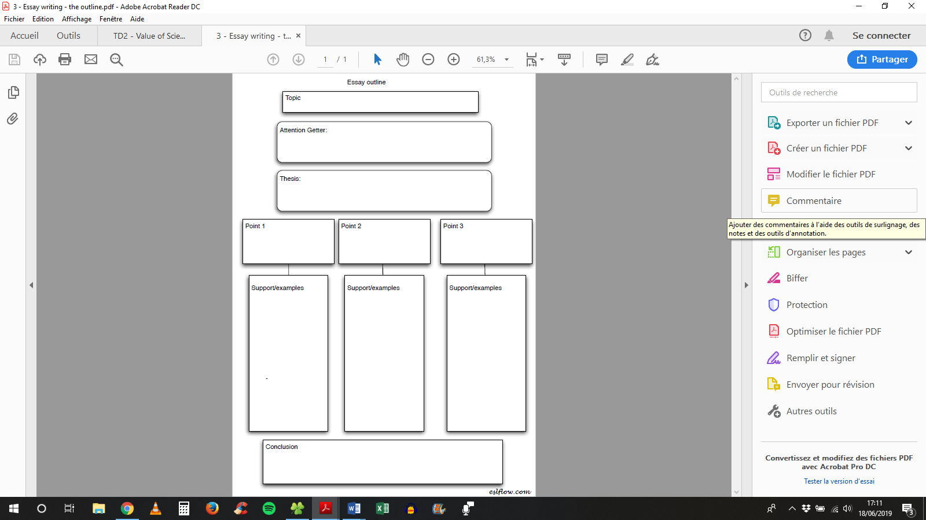

**4/ Rédiger**

* Essayer d'**être clair et précis** : les phrases doivent avoir du sens, c'est-à-dire être compréhensibles pour tout lecteur qui ne connaitrait ni les documents ni le sujet. Il faut **éviter de faire des phrases trop longues :** mieux vaut rédiger une phrase par idée.
* **Se relire globalement :** afin de vérifier **le sens** des phrases et paragraphes. Pour chaque question et/ou paragraphe de synthèse prendre un temps pour se relire.
* RÉDIGER, C'EST ÉTABLIR DES CONNECTIONS ENTRE DEUX IDÉES : utiliser des mots de liaison pour montrer la cohérence des idées. Chaque mot de liaison à un sens (opposition, contradiction, développement, hiérarchisation etc.)

**Ordonner ses idées**

|  |  |
| --- | --- |
| **anglais** | **français** |
| First, firstly, to begin with | En premier lieu, tout d’abord, pour commencer |
| First of all, first and foremost | Avant toute chose |
| Secondly, thirdly, then, next | En second, troisièmement, puis, ensuite |
| Finally, lastly | Enfin, en |

**Ajouter une idée**

|  |  |
| --- | --- |
| **anglais** | **français** |
| In addition, besides | Par ailleurs |
| Furthermore, moreover | En outre, de plus |
| Likewise | De la même manière |
| Not only…but also | Non seulement…mais aussi |

**Résumer une idée**

|  |  |
| --- | --- |
| **anglais** | **français** |
| All in all, all things considered | Tout bien considéré |
| In short | En résumé |
| To put it in a nutshell | Pour faire court |
| To sum up, to summarise | Pour récapituler |

**Conclure**

|  |  |
| --- | --- |
| **anglais** | **français** |
| Last, at last, finally | Enfin, finalement |
| To conclude, in conclusion, as a conclusion | Pour conclure, en conclusion |

**Exprimer la cause**

|  |  |
| --- | --- |
| **anglais** | **français** |
| Because, because of | Parce que, à cause de |
| Due to, owing to | Du fait de, en raison de |

**Exprimer le but**

|  |  |
| --- | --- |
| **anglais** | **français** |
| In order to, in order not to | Pour, pour ne pas |
| So as to, so as not to | Afin de, afin de ne pas |
| So (that) | Pour que, de telle sorte que |

**Exprimer la conséquence**

|  |  |
| --- | --- |
| **anglais** | **français** |
| As a consequence, as a result | En conséquence |
| That is why, therefore | C’est pourquoi, par là même |

1. A treat = un petit plaisir
2. Awareness = sensibilisation (à un problème)